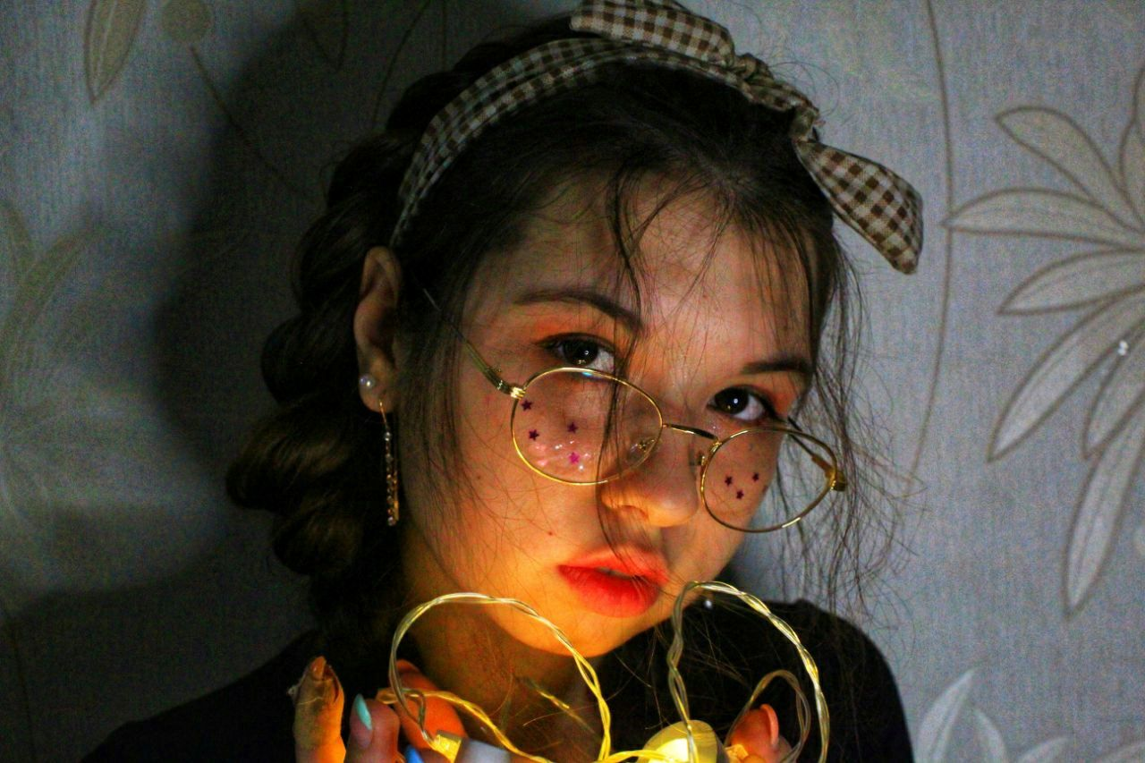

Максимова Виктория Владиславовна 2006 года рождения
МО “Чердаклинский район” поселок Октябрьский
Соцсети: E-mail: maksimowavika01@gmail.com
ВК: Vk.com/vmaximova3
Объединение дополнительного образования “Мир профессий будущего” МОУ Октябрьского сельского лицея
Педагог-наставник Шишкова Татьяна Николаевна учитель технологии высший квалификационной категории, награждена Почетной грамотой РФ, стаж 32 года.

Максимова Виктория принимала участие в мероприятиях социально-гуманитарного и художественного направления: Всероссийская олимпиада школьников по технологии стала призером муниципальном уровне и районом (2019,2020,2021); была участницей образовательного интенсива “Сберкампус” по технической направленности (2020); Сертификат участника регионального конкурса конференции для обучающихся в системе дополнительного образования “Шаг в науку” (2022); Сертификат участника в детско-юношеской патриотической акции “РИСУЕМ ПОБЕДУ 2021” посвященной славному ратному и гражданскому подвигу поколения победителей!(2021); Диплом за лучший практический проект в региональной научно-практической конференции “Экология в технология” (2020); Диплом в областной фестивале “Мир профессии 2022” в номинации “Заочный конкурс” исследовательских работ обучающихся “Профессии прошлого и будущего” (2022); Сертификат международный исторический диктант на тему событий Великой Отечественной войны- “Диктант Победы” (2021); грамота за I место в районном экологической акции “в защиту елочки” и активную работу по лесоохраной деятельности через участие художественное творчество, через участие в акциях, направленных на сбережение природных ресурсов; Сертификат за активное участие в муниципальном экологическом конкурсе “В защиту ёлочки”(2017); Диплом за участие в конкурсе “Открытка Победы” посвящённого 75летию Победы в Великой Отечественной войне в номинации: “Участникам Великой Отечественной войне”(2020); Диплом лауреата I степени номинация ;”Народный костюм” (2020); Диплом лауреата III степени посвящённый памяти выдающего русского ювелира Карла Фаберже и художника-миниатюриста Василия Зуева(2020); Сертификат участника в конкурсе “Мир животных. Стиль Фаберже” (2020); Сертификат участника в конкурсе “Светлая Пасха” (2021); Грамота за занятое 3 место в фотоконкурсе “Моя малая родина” в номинации “ Человек дела” (2020); Сертификат за активное участие в районном онлайн-конкурсе “Спорт-Победа-ГТО”(2020); Благодарственное письмо за участие в марафоне поселений “Народ не знающий свое прошлое, не имеет будущего”(2019);
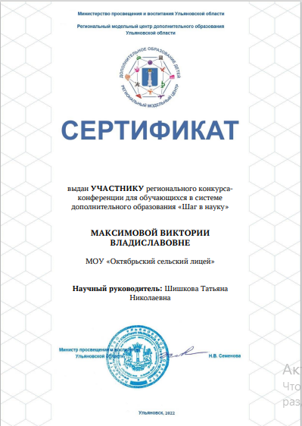 | 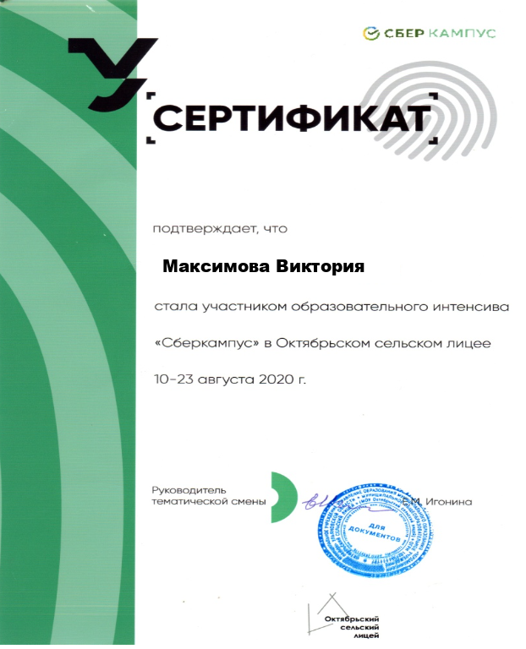
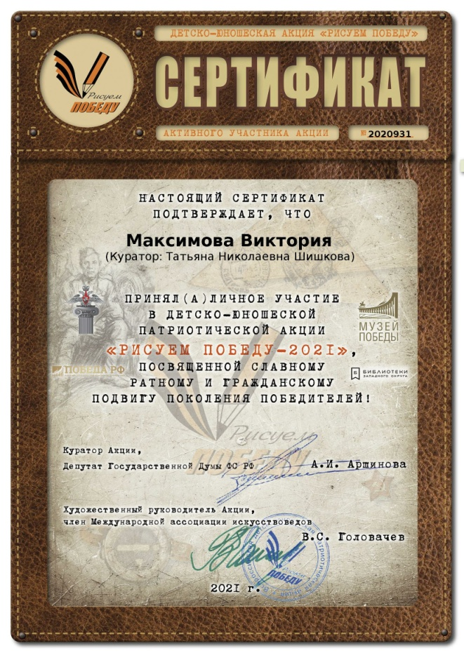 | 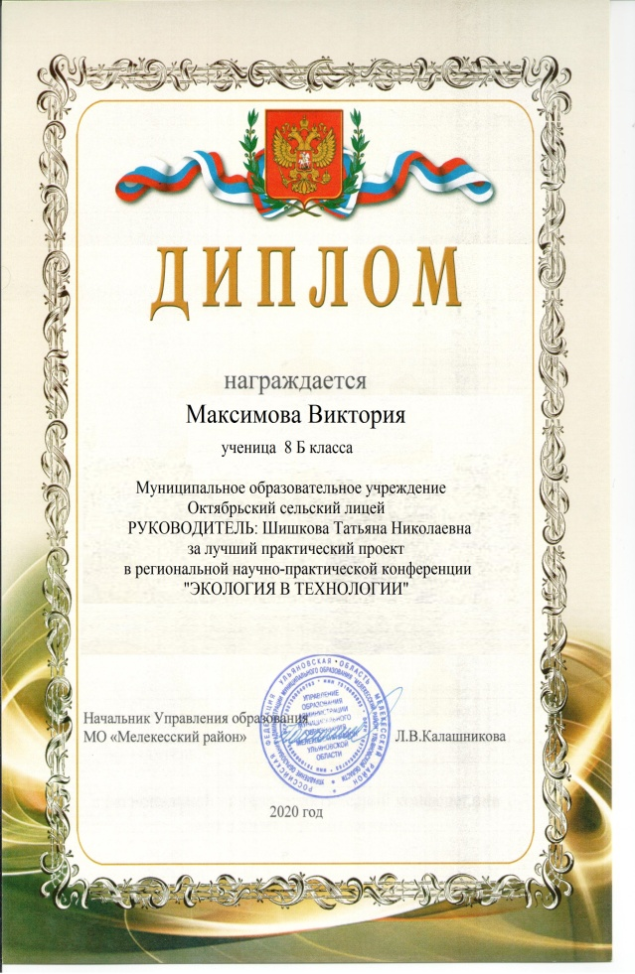
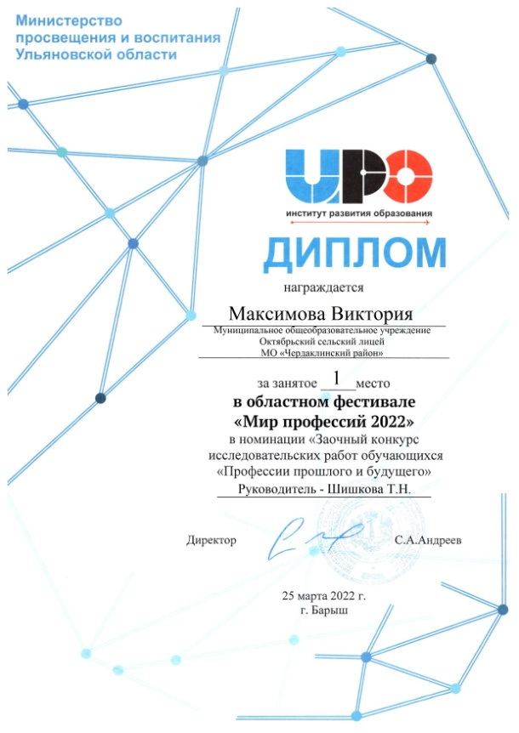 | 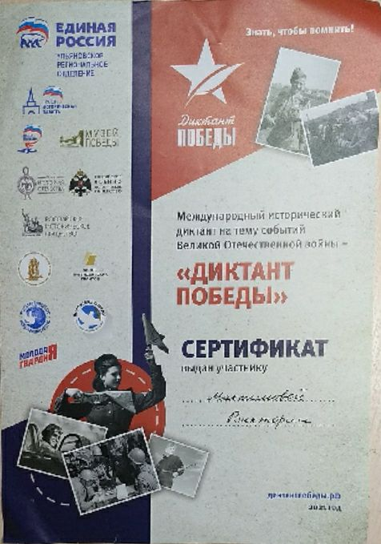
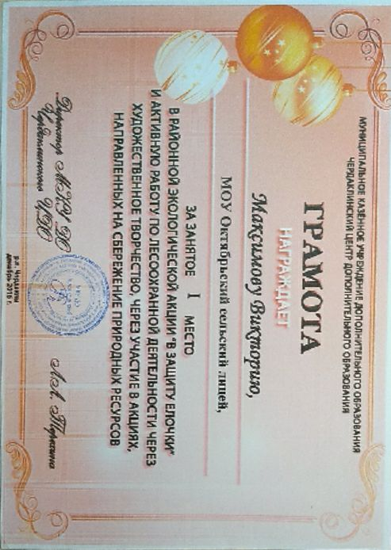 | 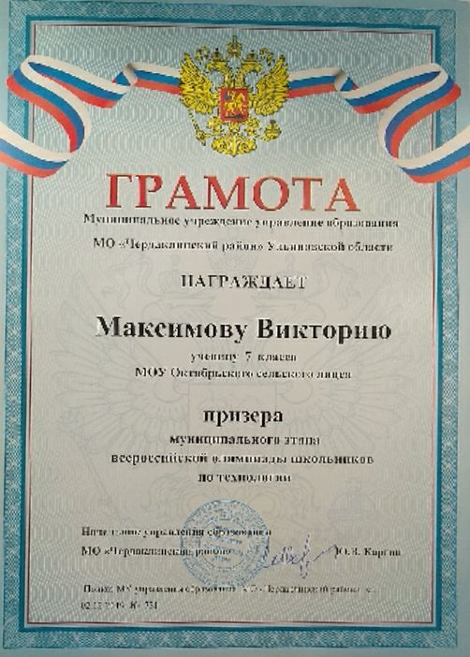
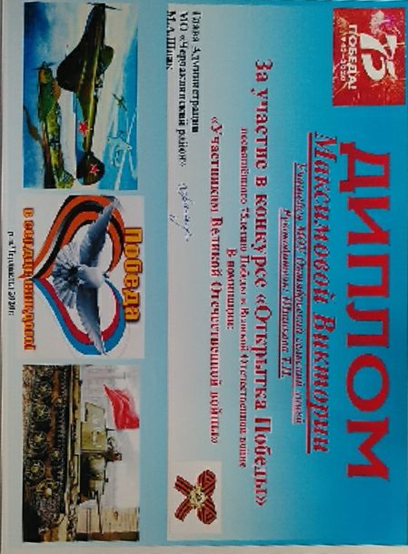 | 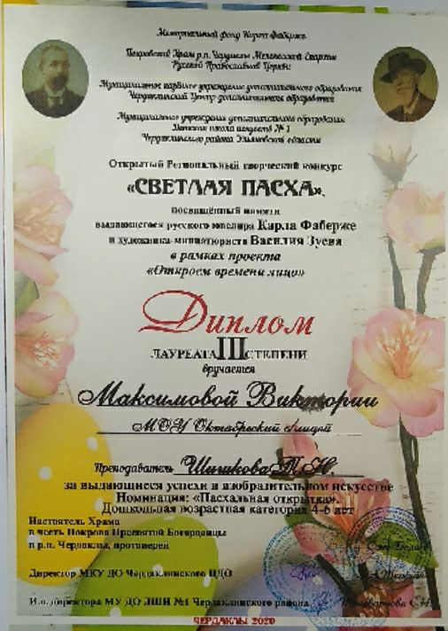
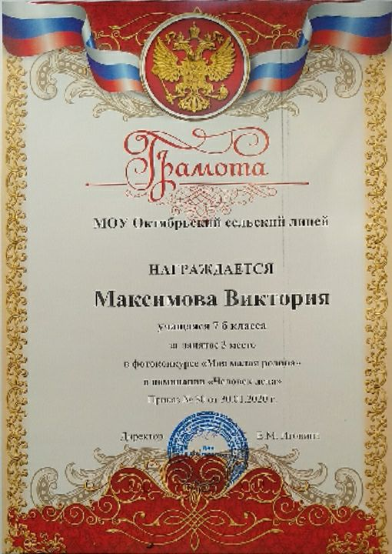 | 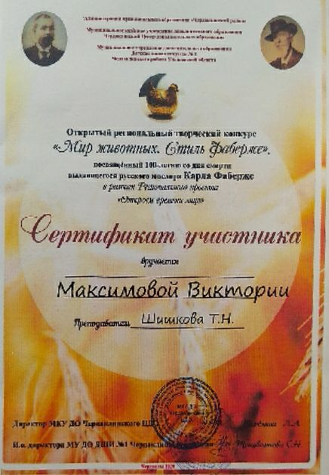
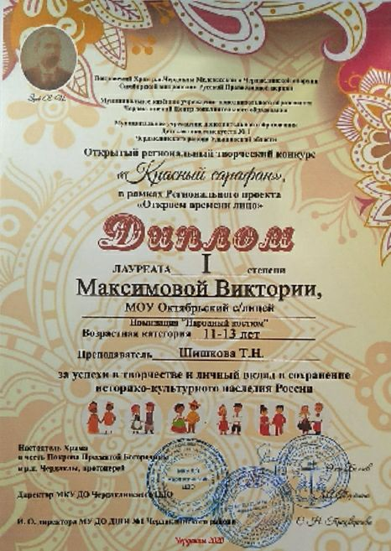 | 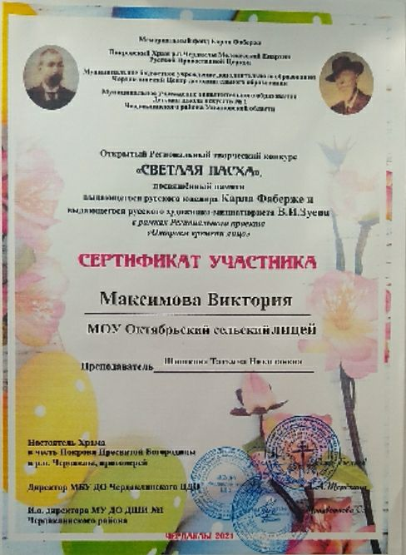
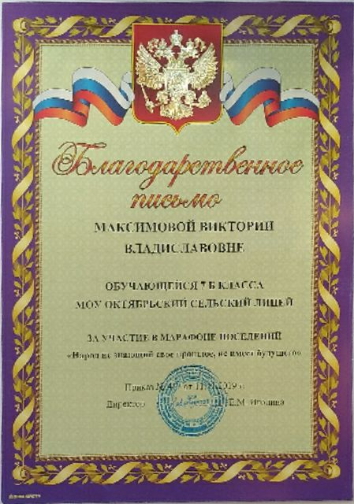 | 